
TURISTIČKA ZAJEDNICA OPĆINE PUNAT

NATJEČAJ za izbor ADMINISTRATORA u lučkoj kapetaniji
Na temelju odluke direktora Turističkog ureda TURISTIČKE ZAJEDNICE OPĆINE PUNAT od 10.2.2020.g., objavljuje se

NATJEČAJ
za izbor ADMINISTRATORA u lučkoj kapetaniji pri Turističkom uredu TZO Punat na određeno vrijeme
(dva/dvije(2) djelatnika/ce)

Uz opće uvjete, kandidati moraju ispunjavati posebne uvjete utvrđene Pravilnikom o posebnim uvjetima koje moraju ispunjavati zaposleni u turističkom uredu turističke zajednice općine, grada, županije i Glavnom uredu Hrvatske turističke zajednice («Narodne novine», br. 23/17; 72/17):
- da ima završenu srednju školu u najmanje četverogodišnjem trajanju(turistički smjernije uvjet);
- da poznaje jedan svjetski jezik (ukoliko sistematizacija radnog mjesta uključuje rad sa strankama(prednost imaju kandidati s poznavanjem njemačkog jezika));
- da poznaje rad na osobnom računalu.

Uz vlastoručno potpisanu prijavu na natječaj, kandidati moraju dostaviti:
- kratak životopis;
- domovnica (ne starija od 6 mjeseci) ili presliku važeće osobne iskaznice;
- za uvjet iz toč. 1.: dokaz o završenom obrazovanju traženog smjera ili struke (presliku diplome/svjedodžbe);
- za uvjet iz toč. 2.: preslika svjedodžbe ili certifikat škole za strane jezike;
- za uvjet iz toč. 3.: potpisanu izjavu da poznaje rad na računalu ili svjedodžbu ili certifikat
odgovarajuće obrazovne ustanove;


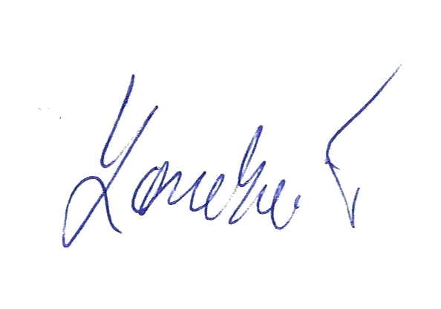

Na natječaj se mogu javiti kandidati oba spola. Natječaj je otvoren od 12.2.2020., do zaključno sa 26.2.2020. godine. Prijave na natječaj s potrebnim prilozima dostavljaju se poštom ili osobno u zatvorenoj kuverti s naznakom „Za natječaj“ na adresu: TURISTIČKA ZAJEDNICA OPĆINE PUNAT, Pod topol 2, 51521 Punat . Nepravodobne i nepotpune prijave neće se razmatrati. Osobe koje podnesu nepotpune ili nepravovremene prijave na javni natječaj ne smatraju se kandidatima prijavljenim na javni natječaj. TZO Punat zadržava pravo ne prihvatiti niti jednu od pristiglih ponuda na natječaj bez posebnog obrazloženja. O rezultatima javnog natječaja kandidati će biti obaviješteni u zakonskom roku.

Direktor TU TZO Punat

Branko Karabaić, bacc.oec.

TZO Punat, Pod topol 2, 51521 Punat, OIB 18066022409, IBAN HR3124020061100111778 Tel. +385 51 854 860, Fax. +385 51 854 970, e-mail: info@tzpunat.hr, www.tzpunat.hr

